

СОДЕРЖАНИЕ
ЦЕЛИ……………………………………………………………………………...4
DEMO 1. ИСПОЛЬЗОВАНИЕ УСЛОВНОГО ФОРМАТИРОВАНИЯ…..…...5
ФИЛЬТРАЦИЯ ДАННЫХ В НЕРЕГЛАМЕНТИРОВАННЫХ ОТЧЕТАХ…..7
DEMO 2: ФИЛЬТР И РАСЧЕТ ДАННЫХ В СПЕЦИАЛЬНЫЙ ОТЧЕТ……..8
УКАЗАНИЕ КРИТЕРИЕВ ФИЛЬТРА С ПОДСКАЗКАМИ…………………10
ДОПОЛНИТЕЛЬНЫЕ ФИЛЬТРЫ……………………………………………..10
DEMO 3: ИСПОЛЬЗУЙТЕ СТРОКУ ДЛЯ ФИЛЬТРАЦИИ ДАННЫХ……..11
DEMO 4: COMBINE FILTERS………………………………………………….13
ЗАДАНИЕ ДОПОЛНИТЕЛЬНЫХ ПАРАМЕТРОВ..…………………………17
DEMO 5: ЗАПУСК ОТЧЕТОВ ПРИ ПОМОЩИ ДОПОЛНИТЕЛЬНЫХ…….... ОПЦИЙ...................................................................................................................18
ФОРМАТ ОТЧЕТА……………………………………………………..……….20
ПРИМЕНЕНИЕ ШАБЛОНА ОТЧЕТА………………………………………...20
DEMO 6: ФОРМАТ ОТЧЕТА…………………………………………………..21
DEMO 7: ПРИМЕНЕНИЕ ШАБЛОНА К ЗАПРОСУ REPORT STUDIO……24

Цели
В конце этого модуля, вы должны быть в состоянии:
- выделить элементы отчета с помощью условных стилей
- сосредоточить сферу отчет с помощью фильтров
- отформатировать объекты отчета
- применить шаблон отчета

Примечание
Выделите элементы отчета с помощью условного форматирования
- определить условные стили, чтобы выделить ключевую информацию в отчет.
- применить условные стили числовых данных, текстовых данных и значения даты.
- используйте готовый стиль, или создайте свой собственный стиль.

DEMO 1. ИСПОЛЬЗОВАНИЕ УСЛОВНОГО ФОРМАТИРОВАНИЯ
Цель:
Ваш менеджер нуждается в докладе, который отображает доход по порядку метод. Ваш менеджер спросил, что доход более $ 1,000,000 и доход менее $ 225,000 должны быть выделены таким образом, чтобы верхние и низкие показатели легко идентифицировались.
User/Password: whites/Education1!
Component: Query Studio
Package: GO Sales (query)
Задача 1. Добавление столбцов в отчет
1. Развернуть Sales (query) и Order method.
2. Под Order method, добавьте Order method методом в докладе.
3. Развернуть Product, а затем добавить Product type и Product name в отчет.
4. Развернуть Sales, а затем добавить Quantity и Revenue в отчет.
Появится отчет, как показано ниже:
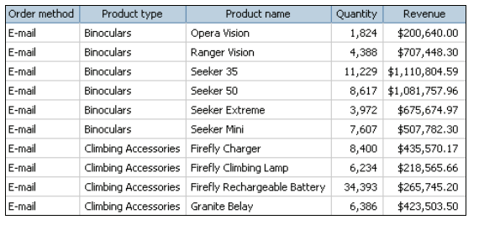
Задача 2. Flag high и low revenue сделать разноцветными
1. В меню нажмите кнопку Change Layout.
2. Щелкните заголовок столбца Revenue, а затем нажмите кнопку Define Conditional Styles.
3. В поле New value, тип 1000000, а затем нажмите кнопку: 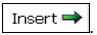
4. Кроме Range рамки, щелкните move value above threshold arrow один раз. Вы будете отмечать продукцию с объемом продаж в $ 1 млн и более.5. В поле New value, тип 225000, а затем нажмите кнопку Insert.
Вы будете помечать продукцию с продажи $ 225,000 или меньше.
6. Наряду с высоким диапазоном значений, в списке Style выберите Excellent.
7. Помимо низкого диапазона значений, в списке Style выберите Poor.
8. Нажмите кнопку OK, а затем нажмите на пробел, чтобы очистить Revenue столбец.
Вы можете увидеть значения равного или большего чем 1.000.000 выделены зеленым цветом, а значения равны или ниже, чем 225000 выделены красным цветом, как показано ниже:
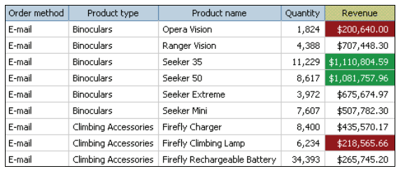
9. Оставьте Query Studio открытым для следующей демонстрации.
Результаты:
Вы создали отчет, который отображает доход по методу сортировки, и сделали высокие и низкие суммы доходов разных цветов, чтобы они легко идентифицировались.

ФИЛЬТРАЦИЯ ДАННЫХ В НЕРЕГЛАМЕНТИРОВАННЫХ ОТЧЕТАХ
- Создайте фильтр для извлечения подмножества записей в отчете.
- Отфильтруйте строки, которые не соответствуют установленным критериям.
- Фильтр: текстовый, числовой, даты и времени.
Вы можете создавать собственные фильтры или использовать фильтры, которые включены в опубликованный пакет (model filters).
При фильтрации на числовой элемент отчета или предметов, отчетную дату, необходимо указать диапазон допустимых значений.
При фильтрации на нечислового столбца, задать конкретные значения, которые будут возвращать при запуске отчета (например, Испании и Соединенных Штатах).

DEMO 2: ФИЛЬТР И РАСЧЕТ ДАННЫХ В СПЕЦИАЛЬНЫЙ ОТЧЕТ
Цель:
В DEMO 1, создан специальный доклад, который содержал данные о доходах, организованный способ заказа. Бизнес-аналитики хотят подчеркнуть продажы конкретных продуктов в Канаде. Вы должны повысить существующий отчет, включая вернувшееся количество, и тогда вы создадите фильтр для извлечения только канадских данных.
Задача 2. Добавить новый столбец в отчете
1. В меню выберите пункт Insert Data, а затем разверните Returned items (query) и Returned items.
2. Добавить Return quantity в отчет.
В результате появляется окно, как показано ниже:
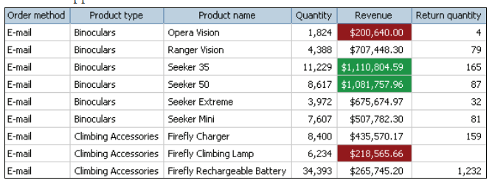
3. Щелкните столбец Product type в заголовке, а затем нажмите Group.
В результате появляется окно, как показано ниже:
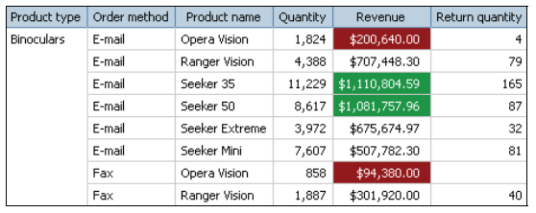4. Щелкните столбец Order method и нажмите кнопку Delete.
В отчете Order method элемент удаляется из отчета. Напомним, что Demo 1 все еще активна. Суммы, которые равны или больше чем 1.000.000 выделены зеленым цветом. Так Order method удаляются, доход суммируется Название продукта в группе типа продукта.
Задача 3. Добавить фильтр, чтобы включить только канадские данные
1. При Sales (query), разверните Branch, а затем перетащить Country левее от столбца Product Type.
2. Щелкните заголовок столбца Country, а затем нажмите кнопку Filter 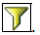.
3. В Show only the following, установите флажок проверки Canada, а затем нажмите
OK.
Теперь отчет содержит данные, относящиеся только к канадским продажам. Так как больше не требуется данных в колонке страна, вы удаляете их.
4. Щелкните в заголовоке столбца Country, а затем нажмите кнопку Delete.
Так как вы хотите видеть только данные по Канаде вы не сможете удалить фильтр только для канадских данных.
5. Под Delete the following, снимите флажок.
6. Нажмите кнопку ОК.
Столбец страна удаляется из отчета, но фильтр остается. В результате появляется окно, как показано ниже: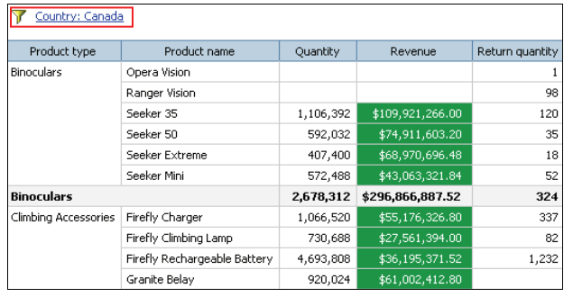 Вы можете увидеть фильтры в верхней части отчета.
Задача 4. Сохранение отчета1. Нажмите кнопку Save As, а затем в поле Имя введите Demo 2_Enhance отчетов в Query Studio.
2. Под Location, нажмите кнопку Select My Folders, а затем нажмите кнопку ОК.
Отчет будет сохранен в Мои папки.
3. Оставьте Query Studio открытым для следующей демонстрации.
Результаты:
Вы усовершенствовали отчет, включая столбцы возвращающие количество и вычисляемый столбец. Затем вы создали фильтр для извлечения только канадских данных.

УКАЗАНИЕ КРИТЕРИЕВ ФИЛЬТРА С ПОДСКАЗКАМИ
Запросы пользовательского ввода для определения содержания отчета.
Создание строки:
- для использования различных критериев, для того же элемента отчета каждый раз при запуске отчета
- для устранения неоднократной замены фильтра
Запросы на основе фильтров.
Для создания строки, вы:
- выбираете элемент запроса, для включения в фильтр
- указать, что вы хотите предложить пользователю выбирать значения из запроса элемента, включенного в фильтр, при каждом запуске отчета.
Содержание отчета отражает одно или несколько значений, выбранных в командной строке.
ДОПОЛНИТЕЛЬНЫЕ ФИЛЬТРЫ
Можно объединить два или несколько фильтров, чтобы сделать более сложную фильтрацию в отчетах использованием AND/OR условий.
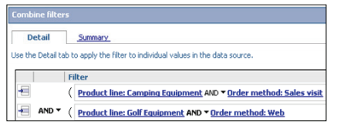

DEMO 3: ИСПОЛЬЗУЙТЕ СТРОКУ ДЛЯ ФИЛЬТРАЦИИ ДАННЫХ
Цель:
Ваш менеджер доволен отчетом, созданного в DEMO 2, который подчеркнул продажу конкретных продуктов в Канаде. Тем не менее, руководство хочет отчет, который будет быстро выделять данные по продажам конкретных продуктов для любой страны, а не только Канады.
Задача 1. Удалите фильтр и добавьте строку для фильтрации данных
1. Под Branch, перетащите Country левее от столбца Product Type.
2. Нажмите Country: Canada фильтр в верхней части отчета .
3. Выберите Prompt every time the report runs в поле.
4. Под Show only the following, снимите флажок Canada, а затем нажмите кнопку OK.
Появится отчет, как показано ниже:
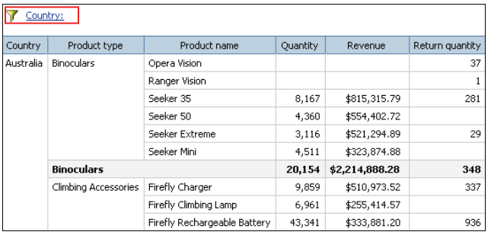
Обратите внимание, что фильтр в верхней части отчета не является специфичным для любой страны. Вам будет предложено выбрать страну, каждый раз при запуске отчета.
Задача 2. Запуск отчета
1. Нажмите кнопку Run with All Data (and re-prompt) .
В отчете появится экран, чтобы мы указали страну, как показано ниже:
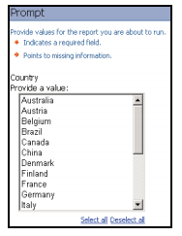2. Ctrl + клик Belgium и Italy, а затем нажмите кнопку Finish.
Основное внимание в отчете сузилось до продажи из Италии и Бельгии. Чтобы было легче сравнивать конкретные реализации продукции в каждой стране, разгруппируйте столбец Страна.
3. Щелкните в заголовке столбец Country, а затем нажмите кнопку Ungroup .
Появится отчет, как показано ниже:
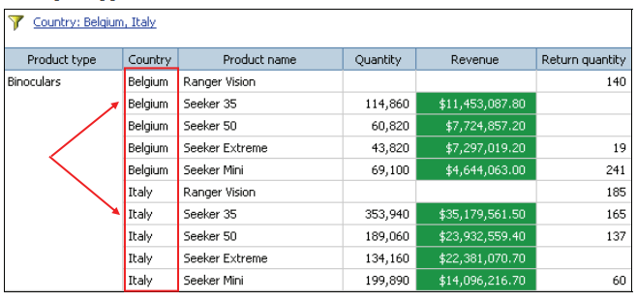
4. Оставьте Query Studio открытым для следующей демонстрации.
Результаты:
Вы отредактировали отчет, что позволило просматривать в конкретной стране данные о продажах для любой страны, которую вы выбрали.

DEMO 4: COMBINE FILTERS

Цель:
В Demo 2, мы создали отчет, в котором подчеркнули продажи конкретных продуктов в Канаде. Руководство хочет улучшить данный отчет таким образом, что отчет должен показывает данные о продажах за определенный год и месяц.
Год и месяц определяется по дате отгрузки продукции. Управление заинтересовано в продажах средствах от насекомых и солнцезащитном креме, в Канаде.

Задача 1. Добавить доставке год, месяц и дату отчета
1. Нажмите Cognos Connection и нажмите кнопку ОК, чтобы уйти с этой страницы.
2. В My Folders, нажмите кнопку Demo 2_Enhance Reports in Query Studio.
3. Нажмите кнопку Insert Data, расширьте Sales (query), и Time dimension (ship date).
4. Добавьте Current year (ship date), Month (ship date), а также Date (ship date) в
отчет.
Появится отчет, как показано ниже: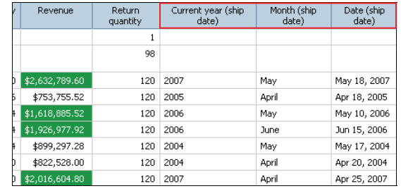
Задача 2. Добавить строку фильтра
1. Нажмите Current year (ship date) в заголовок столбца, а затем на панели инструментов, выберите Filter.
2. Выберите Prompt every time the report runs в поле, а затем нажмите кнопку ОК.
Фильтр Страна уже существует, на экране Combine filters появятся, как показано ниже:
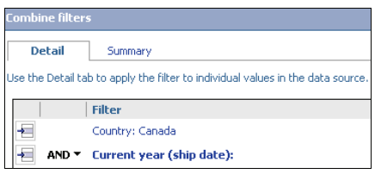3. Нажмите кнопку ОК.
4. Повторите шаги с 1 по 3 для Month (ship date).
5. Нажмите Current year (ship date) столбца и нажмите кнопку Delete.
Фильтр появится на экране с запросом на удаление соответствующих фильтров, а также столбцов. Вы же не хотите удалить фильтр.
6. Под Delete the following, снимите флажок и нажмите кнопку ОК.
7. Повторите шаги 5 и 6 для удаления Month (ship date) столбца.

Задача 3. Добавить фильтр типа продукт и группы выбранных фильтров
1. Щелкните столбец Product type, а затем нажмите кнопку Filter.
2. Под Show only the following, выберите Insect Repellents, а затем нажмите кнопку ОК.
Combine filters появляется на экране, как показано ниже:
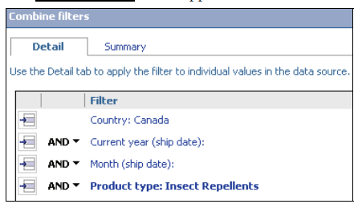
3. Нажмите Ctrl + Select line  для стран: Канада Current year (ship date) и
Month (ship date) фильтры, а затем нажмите Group.
4. Нажмите кнопку ОК.
При этом запуске отчета, он будет отображать данные для продаж средств от насекомых в Канаде за текущий год и месяц, вам будет предложено ввод данных. Это не совсем, что вы хотите, так что вы будете изменять существующие фильтры, а затем объединить их снова.

Задача 4. Измените фильтры для включения продаж солнцезащитного крема в Канаде
1. В меню выберите команду Edit Data, а затем нажмите на столбец Product type.
2. Нажмите Combine Filters, а затем нажмите кнопку Add a filter line.
3. Выберите Sunscreen флажок, а затем нажмите кнопку ОК.
4. Ctrl + клик Select line 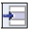 для Product type: от Insect Repellents и Product
type: Sunscreen фильтры, а затем нажмите Group.
5. Измените оператор AND между вторым сгруппированным фильтром (Insect Repellents и Sunscreen) для оператора OR, как показано ниже: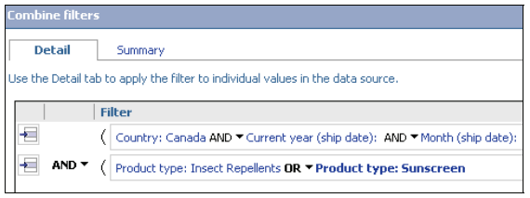
6. Нажмите кнопку ОК.
Появится отчет, как показано ниже:
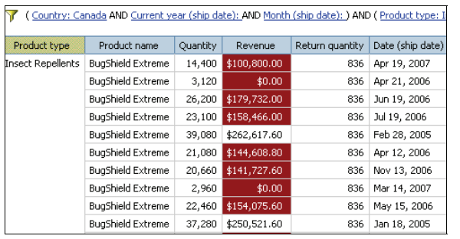
В отчете отображаются данные за все годы и все месяцы. После запуска отчета и выбрав строку значения года и месяца, представленные данные будут меняться.

Задача 5. Запустите отчет
1. Нажмите кнопку Run with All Data (and re-prompt) .
Появится подсказка, которая попросит нас указать год и месяц диапазона.
Вы хотите видеть статистические данные за июль 2005 и 2006 годов.
2. В Current year From, тип 2005, а затем в To, тип 2006.
3. В Month value, нажмите кнопку July, а затем нажмите кнопку Finish.
В результате появляется отчет, как показано ниже:
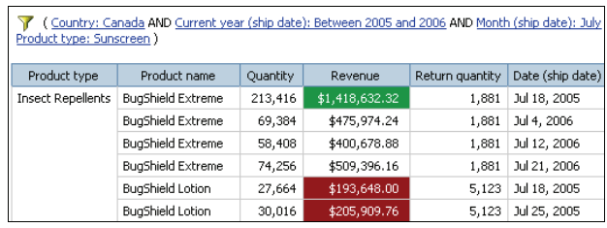4. Нажмите кнопку Page down.
Вы можете увидеть Солнцезащитный крем в продажах за июль 2005 и июле 2006 года.
5. Оставьте Query Studio открытым для следующей демонстрации.
Результаты:
Вы усовершенствовали отчет, добавив новые фильтры и сочетания фильтров, так чтобы в отчете показались продажи средств от насекомых и солнцезащитный крем, в Канаде, в течение определенного месяца и года.

ЗАДАНИЕ ДОПОЛНИТЕЛЬНЫХ ПАРАМЕТРОВ
Query Studio automatically:
- подавление дубликатов
- краткие подробные значения
- позволяет свернуть, развернуть
Вы можете включить эти автоматические процессы в экране Дополнительные параметры.
В меню Выполнить отчет, щелкните ссылку Расширенные Параметры и снимите флажки рядом с автоматическими процессами, которые вы хотите отключить.

DEMO 5: ЗАПУСК ОТЧЕТОВ ПРИ ПОМОЩИ ДОПОЛНИТЕЛЬНЫХ ОПЦИЙ

Цель:
В качестве бизнес-аналитики для компании Great Outdoors, вы хотите создать отчет, который показывает, сколько дохода генерируется с Web-заказов на 4 января 2007 года.
Задача 1. Создать отчет1. Нажмите кнопку New Report  и когда будет предложено сохранить, нажмите кнопку No.
2. При Time dimension (ship date), добавить Current year (ship date) к отчету.
3. При Sales (query), разверните Order method.
4. Добавить пункт Order method в отчете.
5. Развернуть Sales, а затем добавьте Revenue в отчет.

Задача 2. Добавить фильтр для продажи на определенную дату
1. При Time dimension (ship date), перетяните Date (ship date) левее от столбца Current year (ship date).
2. Нажмите Date (ship date) в заголовке столбца, а затем нажмите кнопку Filter.
3. Рядом с From Date, щелкните calendar 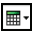 и выберите Jan 4, 2007.
4. Кроме To Date окна, нажмите кнопку calendar и выберите Jan 4, 2007.
5. Нажмите кнопку ОК.
Появится отчет, как показано ниже:
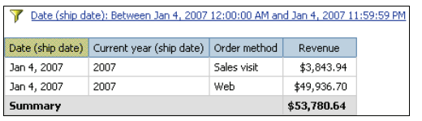
Вы видите, что 4 января 2007 Веб выручка составила $ 49,936.70 от общей суммы доходов за 2007 год. Вы можете запустить отчет и выбрать, чтобы не было дубликатов для того, чтобы посмотреть, что 4 января заказы Web разбиты.

Задача 3. Запустите отчет с дополнительными опциями
1. Из меню, выберите пункт Run Report, а затем нажмите кнопку Advanced Options.
2. Снимите флажок Automatically summarize detail value, suppressing duplicates, а затем нажмите кнопку OK.
Повторяющиеся значения для веб-заказов не подавляется, как показано ниже:
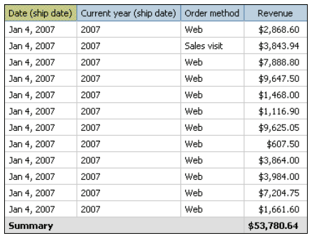Обратите внимание, что было одиннадцать заказов Web от 4 января 2007 года. Итоги на 4 января 2007 года так же, как резюме в задаче 2 пункта Demo 5
3. Оставьте Query Studio открытым для следующей демонстрации.
Результаты:
Вы создали отчет для изучения доходов для того чтобы отсортировать их. Вы добавили фильтр на 4 января 2007 года и отчет показан еще раз, чтобы проверить, как много веб-заказов произошло в этот день.

ФОРМАТ ОТЧЕТА

Форматирование вариантов доступно для вас и зависит от типа данных, которые вы хотите отформатировать.
Вы можете форматировать текст, числа, валюта, проценты, научные выражения, даты и времени.

Используйте панель инструментов Style или меню Change Layout для форматирования отчетов.
При вставке нового столбца в списке отчетов, колонки наследуют форматирование столбца слева от нее. Если вы вставите новый столбец слева от первого столбца, он наследует форматирование первого столбца.
При установке новой колонки в перекрестный отчет, колонки наследуют форматирование столбцов над ним. Если вставить новый столбец выше верхнего столбца, наследуется форматирования столбцов под ним.

ПРИМЕНЕНИЕ ШАБЛОНА ОТЧЕТА
Применение шаблона к отчету страницы и строки страницы, чтобы дать им тот же вид.
Вы можете изменить шаблон формата для элементов, которые вы можете нормально отформатировать в Query Studio.
Шаблоны позволяют легко конвертировать отчеты корпоративного стандарта, шаблонов и цветовых схем.
Шаблон применяется к отчету при запуске отчета, поэтому изменения в шаблон применяется к отчету немедленно.
Если вы хотите удалить все пользовательское форматирование, ранее добавленное в отчет, выберите Reset all styles в шаблон, флажок по умолчанию.
Чтобы удалить шаблон, в диалоговом окне Apply Template, нажмите кнопку Do not apply шаблон.

DEMO 6: ФОРМАТ ОТЧЕТА

Цель:
Руководство хочет изучить отчет доходов для сортировки заказов в 2006 году. Для того чтобы сделать отчет более визуально привлекательным, необходимо добавить название отчета и форматирование, такое как цвет шрифта и цвет фона.
Задача 1. Создание отчета и формат заголовков столбцов
1. Нажмите кнопку New Report и когда будет предложено сохранить, нажмите кнопку No.
2. При Time dimension (ship date), добавить Current year (ship date) к отчету.
3. Под Order method, добавьте товар Order method в отчете.
4. При Sales, добавьте Revenue в отчет.
5. Shift + Click Current year (ship date) и заголовки столбцов Revenue, чтобы выбрать все заголовки столбцов.
6. Нажмите кнопку Change Font Styles 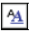, а затем измените свойства шрифта на следующие:
• Цвет шрифта: Blue
• Цвет фона: Silver
• Размер: 14
• Вес: Bold
7. Нажмите кнопку ОК, а затем нажмите пробел справа от отчета.
Это отменяет заголовки столбцов, так что вы можете увидеть новое форматирование, как показано ниже:
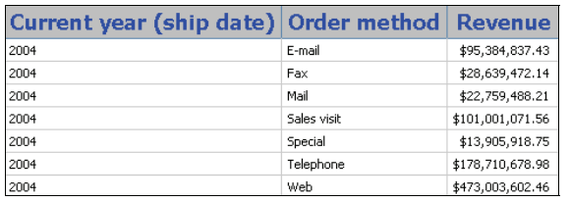Заголовки столбцов отображаются отформатированными. Теперь необходимо добавить название и фильтр для отчета.

Задача 2. Добавить заголовок и фильтрацию в отчет
1. Нажмите на Title в верхней части отчета.
2. В поле Title тип Order Report и нажмите кнопку OK.
Новое название в отчете отображается в верхней части отчета. Вы хотите, чтобы отчет фильтровался по 2006 год.
3. Нажмите Current year (ship date) в заголовоке столбца, а затем нажмите кнопку Filter.
4. В поле From выберите тип 2006, в поле To выберите тип 2006, а затем нажмите кнопку OK.
Данный отчет отображает данные только за 2006 год, как показано ниже:
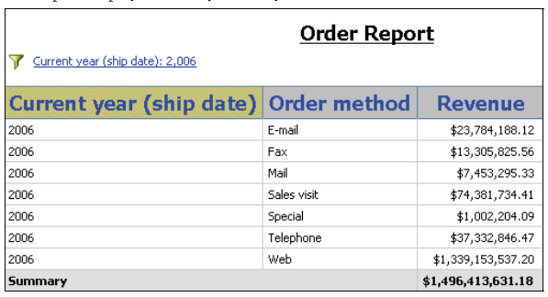Вы будете форматировать новое название отчета и фильтров текста, который отображается в верхней части отчета.

Задача 3. Отформатируйте название доклада и текст фильтра
1. На панели инструментов нажмите кнопку Change Font Styles.
2. Измените свойства шрифта на следующие:
• Цвет шрифта: Default
• Цвет фона: Default
• Стиль: Italic
Размеры и вес по-прежнему установлены ​​на 14 и Bold.
3. Нажмите кнопку Advanced options.
4. Нажмите кнопку Apply styles only to the selections below.
5. Выберите флажки Title, и Filters, а затем нажмите кнопку ОК.
Название отчета и фильтр шрифта отформатирован, как показано ниже:
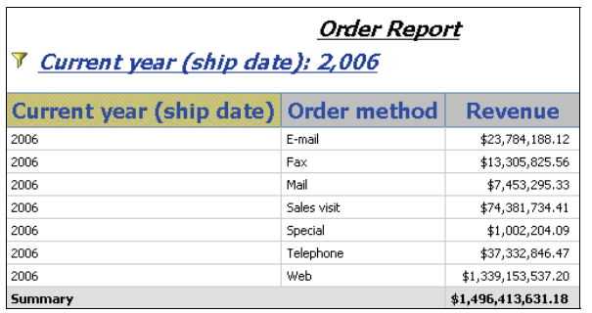
6. Оставьте Query Studio открытым для следующей демонстрации.
Результаты:
Вы создали отчет для изучения доходов для того чтобы сортировать их.
Вы отфильтровали отчет 2006 года. Для того чтобы сделать отчет более визуально привлекательным, вы добавили отформатированное название отчета, и вы также отформатировали заголовки столбцов и фильтров текстом и цветом.

DEMO 7: ПРИМЕНЕНИЕ ШАБЛОНА К ЗАПРОСУ REPORT STUDIO

Цель:
Руководство хочет отчет продуктовой линейки, которая покажет продажи по электронной почте, факсу и обычной почте на 2006 год. Используйте отчет, созданный в предыдущих Demo, вы будете добавлять столбец продуктовой линейки и фильтры по сортировке.
Поскольку отчет будет рассматриваться на следующем заседании управления статусом продажи, отчет должен отображать компании макета отчета стандартов, таких как логотип компании. Чтобы достичь этого, вы будете применять шаблон отчета. И наконец, вам нужно переопределить шрифт заголовков столбцов, цвет и сделать его жирным и белым, для простоты чтения.
Задача 1. Добавить еще один столбец и фильтр в отчете

1. При Sales (query), разверните Product, а затем перетащить Product line в отчете, между Order method и Revenue.
Новый столбец поднимает форматирование столбца слева от него.
2. Щелкните столбец Order method в заголовоке, а затем нажмите кнопку Filter.
Вы хотите, чтобы отчет фильтровался по электронной почте, факсу.
3. В Show only the following, выберите E-mail, Fax и Mail, а затем нажмите кнопку OK.
4. На экране Combine filters, нажмите кнопку ОК.
5. Измените название отчета Product Line Report, а также проверьте флажок Show filters.
6. Нажмите кнопку ОК.
Появится отчет, как показано ниже:
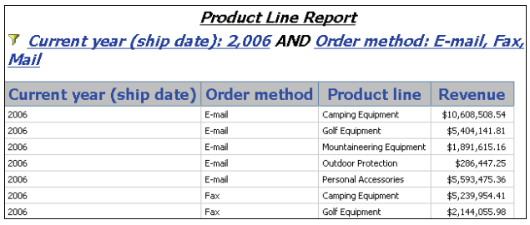Вы готовы применить шаблон к отчету.

Задача 2. Применение шаблона
1. В меню выберите пункт Change Layout, а затем Apply Template.
2. Нажмите кнопку Apply Template, а затем нажмите кнопку Select a template.
3. Нажмите Cognos, а затем нажмите Public Folders.
4. Нажмите Sample Template, а затем нажмите Great Outdoors Template.
5. Нажмите кнопку ОК, а затем нажмите кнопку ОК еще раз.
Появится отчет, как показано ниже:
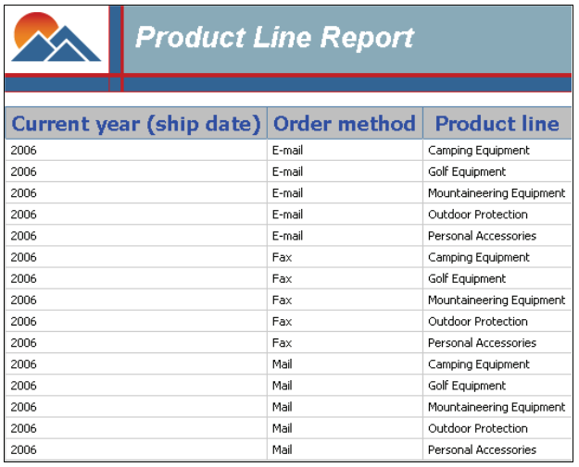
Обратите внимание, что отчет содержит логотип компании в заголовке. Цвета и шрифты были изменены, как и шаблон.
Если вы хотите изменить формат заголовков столбцов, можно переопределить шаблон.

Задача 3. Переопределить шаблон форматирования
1. Shift + Click Order method и Product line в заголовке столбцов.
2. Нажмите кнопку Font Color , нажмите White, а затем нажмите кнопку Bold, чтобы убрать жирный шрифт.
3. Нажмите пробел справа от отчета.
Заголовок столбцов легче читать в новом стиле шрифта, как показано ниже:
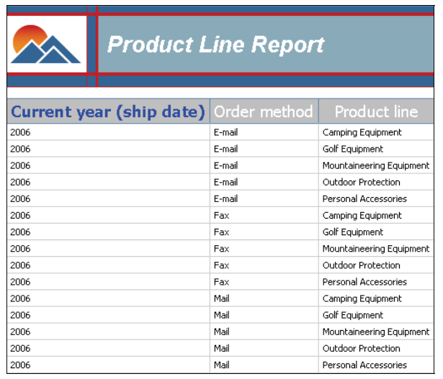4. В правом верхнем углу нажмите Cognos Connection, а затем нажмите кнопку ОК.
5. Закройте Internet Explorer.
Результаты:
Вы применили шаблон отчета, поскольку шаблон содержит многие компании стандартов форматирования отчетов. Вы изменили шрифт заголовков столбцов, чтобы сделать его проще для чтения.

Резюме
В конце этого модуля, вы должны быть в состоянии:
- выделить элементы отчета с помощью условных стилей
- сосредоточить сферу отчета с помощью фильтров
- форматировать объекты отчета
- применять шаблон отчета

